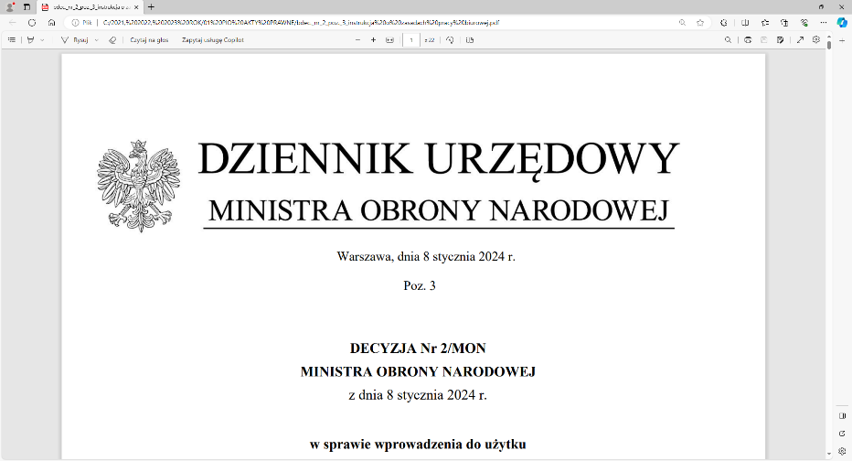

**4 Regionalna Baza Logistyczna**

*im. gen. broni Tadeusza Jordan-Rozwadowskiego*

**Komendant**

**płk Mirosław Giel**

T: 2612 (B5)

Wrocław, dnia 24 kwietnia 2025 r.

**https: //platformazakupowa.pl/pn/4rblog**

**Dotyczy**: postępowania o udzielenie zamówienia publicznego którego przedmiotem jest: **dostawa** **– ZESTAW KONTENEROWY CROSSFIT II NR SPRAWY: MAT/65/MT/2025**

**ZMIANA TREŚCI SWZ**

Zamawiający 4 Regionalna Baza Logistyczna z siedzibą we Wrocławiu, działając na podstawie art. 137 ust. 1 Ustawy z dnia 11 września 2019r. - Prawo zamówień publicznych - dalej jako ustawa Pzp, zmienia treść SWZ oraz na podstawie art. 137 ust. 2 i 4 dokonaną zmianę treści SWZ zamawiający udostępnia Wykonawcom na stronie internetowej prowadzonego postępowania w sposób jak niżej:

1. Zmienia się pkt 9.1 SWZ, który otrzymuje brzmienie:

„Wykonawcy będą związani złożoną ofertą począwszy od dnia upływu terminu składania ofert do dn. **05.08.2025 r**. (nie dłużej niż 90 dni od dnia upływu terminu składania ofert).”.

1. Zmienia się pkt. 11.1 SWZ, który otrzymuje brzmienie:

**„Oferty** wraz z załącznikami **należy złożyć w terminie najpóźniej do dnia 08.05.2025 r. do godz.** **09:00** za pośrednictwem Systemu: [**https://platformazakupowa.pl/pn/4rblog**](https://platformazakupowa.pl/pn/4rblog)”.

1. Zmienia się ust. 11.2 SWZ, który otrzymuje brzmienie:

**„**Otwarcie ofert następuje niezwłocznie po upływie terminu **składania** ofert tj. w dniu **08.05.2025 r. o godz. 09:30**, jednak nie później niż następnego dnia po dniu, w którym upłynął termin składania ofert.”

Ponadto Zamawiający informuje, iż wprowadzone zmiany w treści SWZ skutkowały koniecznością zmiany treści Ogłoszenia o zamówieniu nr 265396-2025 z 24.04.2025 r. z dnia 2025-01-27 r.

**Treść zmian stanowi integralną część SWZ i należy je uwzględnić podczas przygotowywania ofert.**

Załączniki:

1. Załącznik nr 1 – Ogłoszenie o zmianie ogłoszenia

|  |
| --- |
| „z upoważnienia Komendanta 4 Regionalnej Bazy Logistycznej” |
| **KIEROWNIK** |
| **SEKCJI ZAMÓWIEŃ PUBLICZNYCH** |
| /-/ Patrycja GALEZ |

Magdalena TOMETCZAK

tel: 261 651 082

e-mail: [4rblog.przetargi@ron.mil.pl](mailto:4rblog.przetargi@ron.mil.pl)

4 Regionalna Baza Logistyczna ul. Pretficza 24-28

tel: 261 651 080 50- 984 Wrocław

e-mail: [4rblog.przetargi@ron.mil.pl](mailto:4rblog.przetargi@ron.mil.pl)